Управление МВД России по г. Казани

Закиров Надир Дамирович
Начальник Управления МВД России по городу Казани
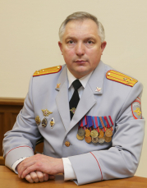
Надир Дамирович Закиров родился 31.07.1970 года в деревне Новый Кишит в Арском районе ТАССР.
В 1992 году окончил казанский государственный университет; в 1999 году окончил казанский юридический институт МВД РФ.
С августа 1992 по апрель 1994 - инспектор отделения по предупреждению и пресечению правонарушений среди несовершеннолетних ОВД главы администрации Приволжского района г. Казани.
С апреля 1994 по декабрь 2002 - работал на различных руководящих должностях Приволжского РУВД г. Казань.
С декабря 2002 по октябрь 2006 - начальник отделения милиции с. Столбище Лаишевского РОВД.
С октября 2006 по февраль 2013 - начальник Пестречинского РОВД.
С февраля 2013 по апрель 2015 - начальник отдела МВД России по Лениногорскому району.
С апреля 2015 по ноябрь 2016 - начальник УОООП и ВОИВ РТ и ОМС МВД по РТ.
С ноября 2016 по май 2022 - начальник Управления МВД России по г.Набережные Челны.
С мая 2022 - начальник Управления МВД России по городу Казани.
Награждён: медалью «За отличие в охране общественного порядка»; медалями МВД РФ «За отличие в службе» 1,2,3 степеней; медалью МВД РФ «За доблесть в службе».

Ветлугин Владимир Валерьевич
Заместитель начальника Управления МВД России по городу Казани - начальник полиции
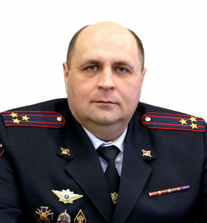

Жирнов Никита Андреевич
Заместитель начальника Управления МВД России по городу Казани
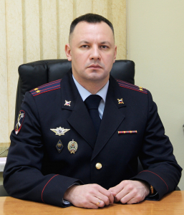

Кяляшов Руслан Хыдырович
Заместитель начальника Управления МВД России по городу Казани - начальник следственного управления
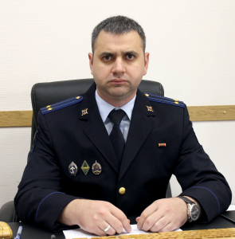

Антонов Максим Николаевич
Заместитель начальника полиции (по оперативной работе)
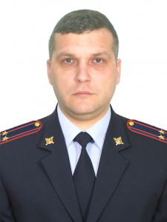

Тахавиев Азат Ильсурович
Заместитель начальника полиции
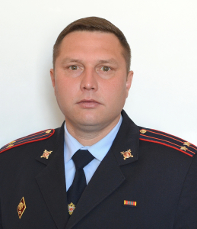

Федотов Александр Алексеевич
Заместитель начальника Управления МВД России по г. Казани - начальник отдела по работе с личным составом
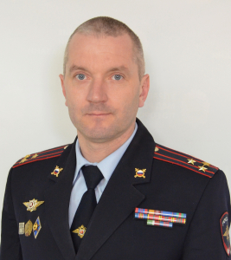

Структура управления

Подразделения, непосредственно подчиненные начальнику управления
Отдел делопроизводства и режима
Начальник отдела | Сулейманов Марат Габдуллович
Правовое отделение
Начальник отделения | Кунакбаев Эдуард Асылгалеевич

Отделение по связям со СМИ
Начальник отделения | Сагдиев Рафаэль Ринатович

Полиция
Оперативный отдел
Начальник отдела | Мухаметов Рустам Ринатович
Заместитель начальника отдела | Хафизова Гузель Ильгизаровна
Дежурная часть
Начальник дежурной части | Ахметгалиев Вадим Николаевич

Отдел уголовного розыска
Начальник отдела | Семенов Александр Ильич
Заместитель начальника отдела | Хайруллин Руслан Гайфуллович
Заместитель начальника отдела | Багаутдинова Ольга Викторовна
Отдел экономической безопасности и противодействия коррупции
Начальник отдела | Идрисов Рамиль Алимзянович
Заместитель начальника отдела | Хайруллин Ильнар Ильдарович
Заместитель начальника отдела | Абеев Ильнар Ринатович

Отдел по контролю за оборотом наркотиков
Заместитель начальника отдела | Ахметов Радик Амирзянович
Отдел охраны общественного порядка
Начальник отдела | Хамидуллин Эмиль Ринатович
Заместитель начальника отдела | Назмутдинов Фанис Иршатович

Отдел участковых уполномоченных полиции и по делам несовершеннолетних
Замчальника отдела - начальник ПДН | Багаутдинова Диана Алиевна
Отдел ГИБДД
Начальник отдела | Савин Михаил Александрович
Заместитель начальника отдела | Хакимов Рамиль Азатович
Заместитель начальника отдела | Яруллин Нияз Алмазович

Отдельный батальон ППСП (по массовым мероприятиям)
Командир батальона | Тюрин Михаил Юрьевич
Заместитель командира батальона | Янковский Алексей Александрович
Заместитель командира батальона | Сагеев Эдгар Айдарович
Заместитель командира батальона | Абдулхаков Ильнур Римхатович
Полк патрульно постовой службы
Командир полка | Портнов Александр Дмитриевич
Заместитель командира полка | Исмагилов Ринат Рафкатович

Отдельный батальон охраны и конвоирования подозреваемых и обвиняемых
Командир батальона | Садыков Айрат Альбертович
Заместитель командира батальона | Питеркин Александр Викторович
Изолятор временного содержания
Начальник изолятора | Гасанов Ильнар Мамедович

Центр по исполнению административного законодательства
Начальник центра
Заместитель начальника центра | Вакансия
Спецприемник для содержания лиц, арестованных в административном порядке №1
Начальник | Кисляков Кирилл Андреевич
Заместитель начальника | Назметдинов Рамиль Равилевич

Центр кинологической службы
Начальник центра | Миннуллин Айнур Айратович
Отдел по вопросам миграции
Начальник отдела | Резниченко Игорь Александрович

Юстиция

Следственное управление
Начальник следственного управления | Кяляшов Руслан Хыдырович
Заместитель начальника | Генодман Олеся Игоревна
Заместитель начальника | Гурьянова Анна Александровна

Штаб
Начальник штаба | Хамитов Рустем Гусманович

Тыл
Начальник тыла | Малюткин Иван Александрович
Отдел тылового обеспечения
Начальник отдела
Заместитель начальника отдела | Садыков Линар Азатович

Бухгалтерия
Главный бухгалтер | Каримуллина Гульнар Шамилевна
Заместитель главного бухгалтера | Пахомова Оксана Юрьевна
Отдел информационных технологий, связи и защиты информации
Ио начальника отдела | Хабибуллин Рустем Зуфарович
Заместитель начальника отдела | Шайдуллин Айрат Завдетович
Заместитель начальника отдела | Ахметвалеев Амир Муратович

Отдел по работе с личным составом
Начальник отдела | Федотов Александр Алексеевич
Заместитель начальника отдела | Шарафутдинова Рания Саетгалиевна
Заместитель начальника отдела | Головина Галина Клементьевна

Отделы полиции

ОП №1 "Авиастроительный"
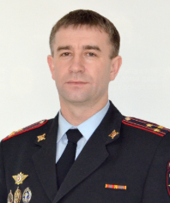
Начальник отдела полиции
Шарафуллин Марат Фаритович

ОП №2 "Вишневский"
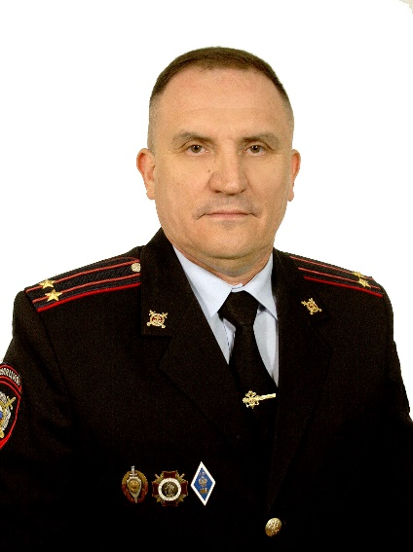
Начальник отдела полиции
Хасянов Шамиль Кабирович

ОП №3 "Зареченский"
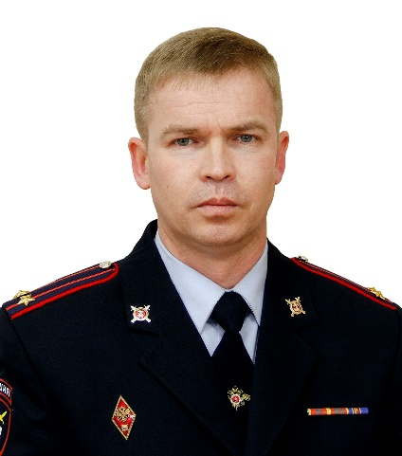
Начальник отдела полиции
Матвеев Владислав Викторович

ОП №4 "Юдино"
Начальник отдела полиции
Умаров Аслан Курбанисмаилович

ОП №5 "Московский"
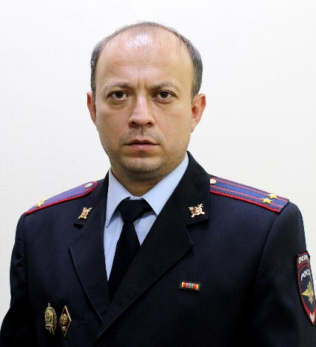
Начальник отдела полиции
Варламов Марат Михайлович

ОП №6 "Савиново"
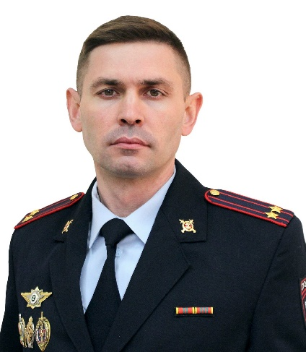
Начальник отдела полиции
Галимуллин Рустам Зиннурович

ОП №7 "Гагаринский"
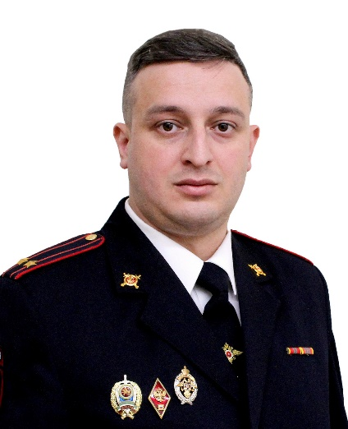
Начальник отдела полиции
Садыйков Фаиль Газинурович

ОП №8 "Горки"
Начальник отдела полиции
Сафин Динар Наилевич

ОП №9 "Сафиуллина"
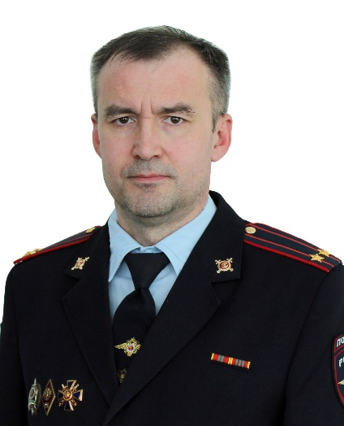
Начальник отдела полиции
Зарипов Альберт Ильшатович

ОП №10 "Промышленный"
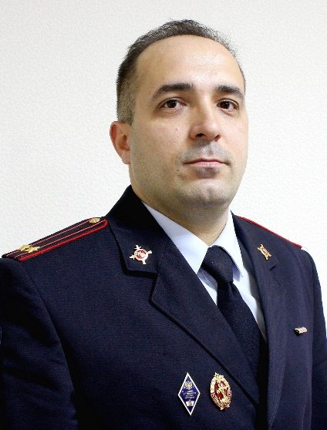
Начальник отдела полиции
Ахметзянов Раиль Мансурович

ОП №11 "Восход"
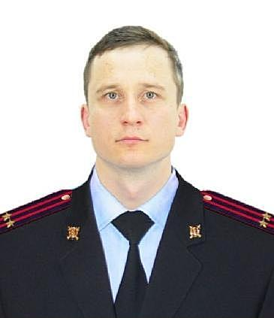
Начальник отдела полиции
Тухфатуллов Ильдар Фаридович

ОП №12 "Гвардейский"
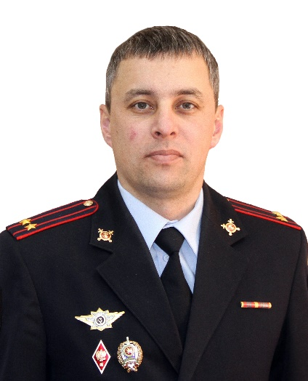
Начальник отдела полиции
Хамидуллин Рифат Анасович

ОП №13 "Азино-2"
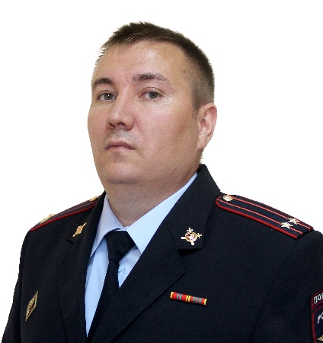
Начальник отдела полиции
Харисов Нагим Ахтямович

ОП №14 "Дербышки"
Начальник отдела полиции
Коноплев Евгений Сергеевич

ОП №15 "Танкодром"
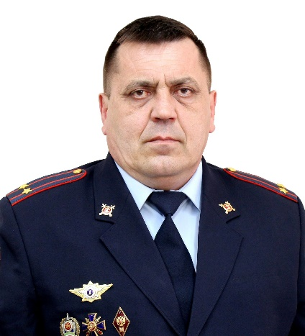
Начальник отдела полиции
Камалетдинов Арслан Абдуллович

ОП №16 "Япеева"
Начальник отдела полиции
Салимов Руслан Вячеславович

ОП №17 "Ямашевский"
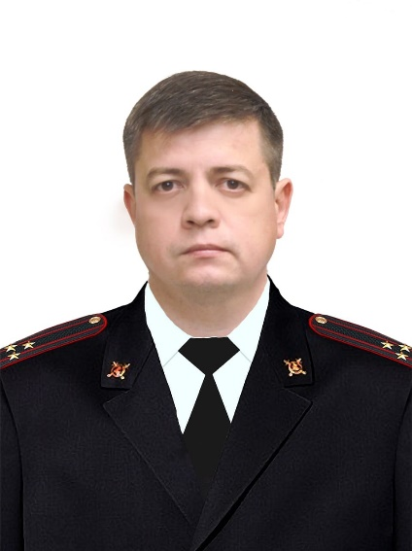
Начальник отдела полиции
Хабибуллин Наиль Дамирович

Отдел полиции на "Метрополитене"
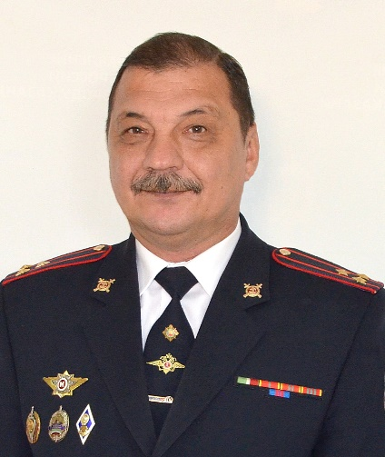
Начальник отдела полиции
Хайруллин Айрат Галимуллович

